Formularet e aplikimit
1.Hapja e institucionit arsimor parauniversitar privat në të cilën zhvillohen edhe lëndë fetare apo ku mësimi zhvillohet edhe në gjuhë të huaj
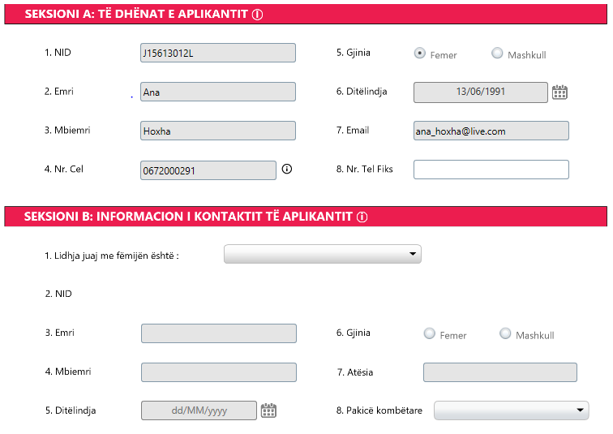
Shënim: Seksioni A më sipër duhet të përmbajë këto të dhëna:
- Subjekti: Person fizik/ Shoqëri/ Fondacion
- NIPT:
- Emri/Mbiemri I Administratorit/Përfaqësuesit:

Seksioni B: Informacion mbi institucionin që kërkon të hapet
1. Zgjidh llojin e institucionit (shfaqen opsionet) a)Arsim parashkollor
b) Arsim Bazë
c) Arsim Fillor
d) Arsim I mesëm I ulët
e) Arsim I mesëm I lartë
Shënim: Për çdo nivel arsimor si dhe për dy rastet e institucioneve arsimore private, në të cilat zhvillohen edhe lëndë fetare apo ku mësimi zhvillohet edhe në gjuhë të huaj, paraqitet aplikim dhe dokumentacion i veçantë për leje.

2.Emërtimi I institucionit arsimor
3.Vendndodhja e institucionit
4.Institucioni arsimor vendor përgjegjës për arsimin parauniversitar që e ka nën juridiksion
5.Llojet e programeve arsimore që institucioni do të ofrojë: a) në gjuhë të huaj_____
b) lëndë fetare

Seksioni C: Dokumentacioni i kërkuar

Dokumente që sigurohen nga nënpunësit e administratës | Dokumenta që ngarkohen nga aplikanti
1. Dokumenti i verifikimit, nga institucioni arsimor vendor, përgjegjës për arsimin parauniversitar, për përmbushjen e standardeve të infrastrukturës. | 1. Miratimi i bashkësisë përkatëse fetare, për hapjen e një institucioni arsimor privat, ku do të zhvillohen edhe lëndë fetare.  2. Dokumenti i pagesës së tarifës.  3. Dokumentacioni për plotësimin e kritereve higjeno sanitare dhe të mbrojtjes kundër zjarrit, të lëshuara nga organet kompetente, jo më herët se tre muaj nga data e depozitimit të kërkesës.  4. Modeli i dokumentit që institucioni arsimor lëshon në përfundim të çdo viti mësimor dhe nivelit të arsimit, në gjuhën në të cilën zhvillohet dhe në gjuhën shqipe.  5. Struktura e vitit shkollor, plani mësimor dhe programet mësimore që do të zhvillojë institucioni arsimor privat. Kur, për një lëndë, programi mësimor është i njëjtë me atë të institucioneve analoge arsimore publike, është e mjaftueshme deklarata që e pohon këtë fakt.  Programet mësimore në gjuhë të huaj paraqiten në Ministrinë përgjegjëse për arsimin, të përkthyera edhe në gjuhën shqipe.  6. Lista e plotë e personelit drejtues, mësimdhënës e ndihmës, shoqëruar me kopjet e noterizuara të diplomave të shkollës së lartë dhe kualifikimit përkatës, sipas kritereve të përcaktuara me ligj. Për shtetasit e huaj, ato duhet të jenë të përkthyera dhe të njohura nga Ministria përgjegjëse për arsimin.  7. Lejet e qëndrimit dhe lejet e punësimit për shtetasit e huaj që shërbejnë në institucionin arsimor privat.

2. Mbyllja e institucionit arsimor parauniversitar privat në të cilën zhvillohen edhe lëndë fetare apo ku mësimi zhvillohet edhe në gjuhë të huaj
Seksioni A më poshtë duhet të përmbajë këto të dhëna:
- Subjekti: Person fizik/ Shoqëri/ Fondacion
- NIPT:
- Emri/Mbiemri I Administratorit/Përfaqësuesit:

Seksioni B: Informacion mbi institucionin që kërkon të mbyllet
1. Zgjidh llojin e institucionit (shfaqen opsionet) a)Arsim parashkollor
b) Arsim Bazë
c) Arsim Fillor
d) Arsim I mesëm I ulët
e) Arsim I mesëm I lartë
2.Emërtimi I institucionit arsimor
3.Vendndodhja e institucionit
4.Institucioni arsimor vendor përgjegjës për arsimin parauniversitar që e ka nën juridiksion
5.Viti shkollor I mbylljes së aktivitetit mësimor
6. Numri i nxënësve për çdo klasë në vitin e fundit shkollor
7. Deklarimi për shlyerjen e të gjitha detyrimeve financiare ndaj nxënësve që kanë ndjekur institucionin arsimor, i cili kërkon të mbyllet
8. Deklarimi për pajisjen e të gjithë nxënësve me dokumentacionin përkatës që i lejon ata transferimin në një institucion arsimor tjetër.

Seksioni C: Dokumentacioni i kërkuar

Dokumente që sigurohen nga nënpunësit e administratës | Dokumenta që ngarkohen nga aplikanti
 | 1. Dokumenti që vërteton dorëzimin e dokumentacionit shkollor në institucionin arsimor vendor, përgjegjës për arsimin parauniversitar ose në Drejtorinë Vendore të Arkivave.

